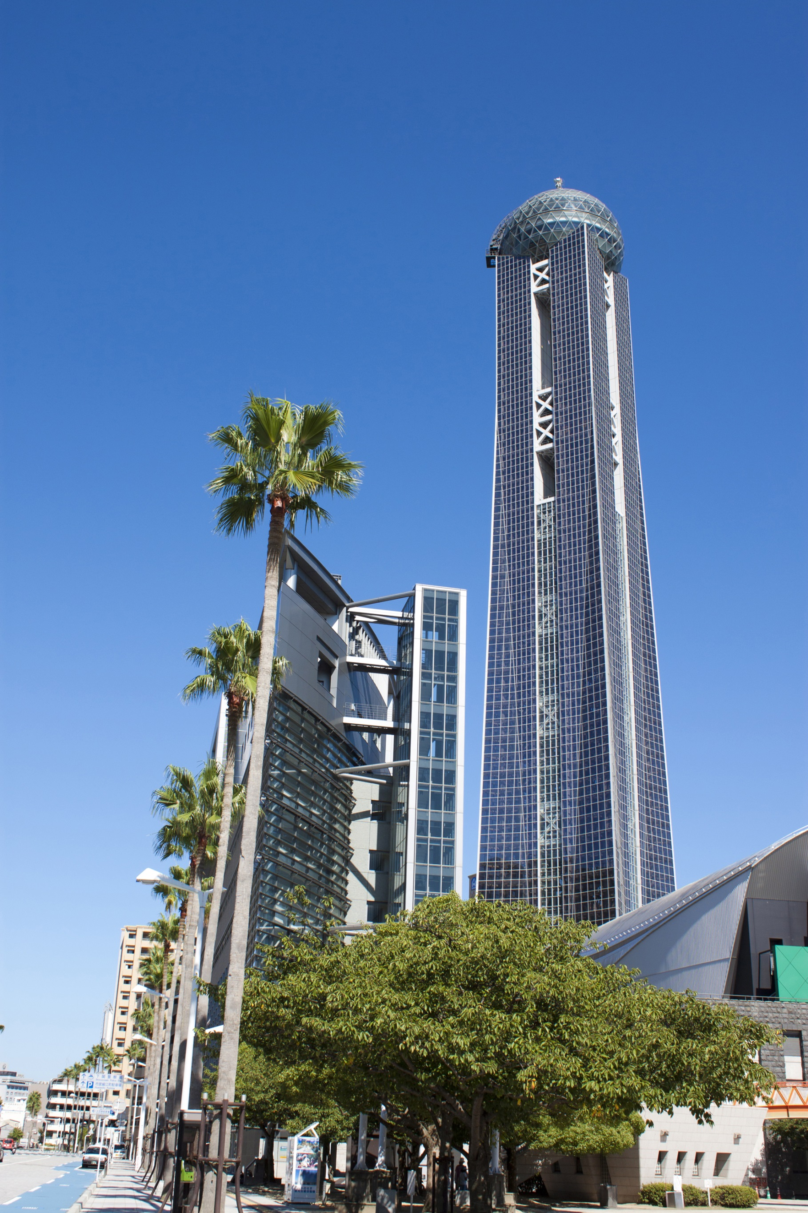

おためし入会 制度により、１年間の会費が無料となります。

おためし入会　期間中は、青年部や女性部会等が実施する活動に積極的に参加してみてください。

おためし入会 期間中は、山口県建築士会【※】の主催する講習会等は、会員価格で受講できます。

おためし入会 期間中は、会誌「山口建築士」を無料でお届けします。

おためし入会 期間終了後、建築士会の魅力を感じていただけたら　　　（一社）山口県建築士会へご入会ください。

（期間終了後・年会費：15,000円）

おためし入会 後の入会は、入会金無料特典付！

【※】（公社）日本建築士会連合会が主催する講習会の受講は一般価格となります。

問い合わせ・申し込み先：一般社団法人　山口県建築士会

山口市大手町3番8号　　TEL:083-922-5114　　FAX:083-922-5122

E-mail : info@y-shikai.or.jp

建築士会の活動に参加して、建築士会の魅力を体感*！*

志 高き建築士　大募集*!!!*

**おためし入会**

**（一社）山口県建築士会**

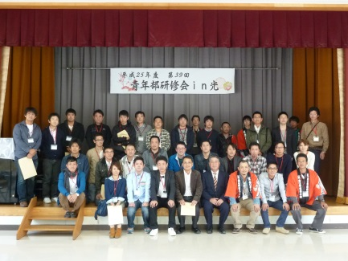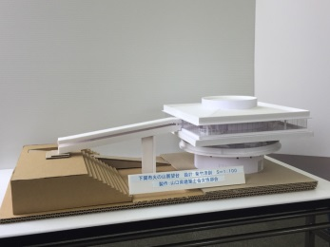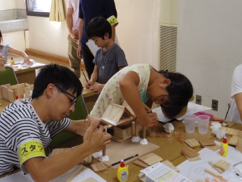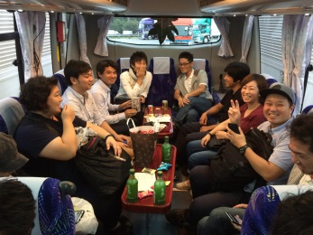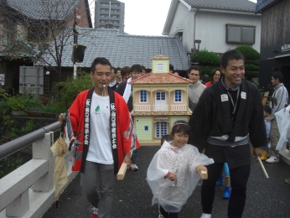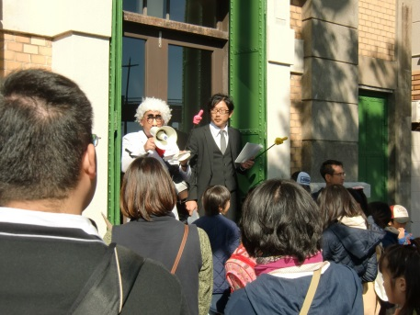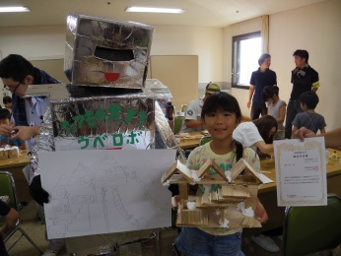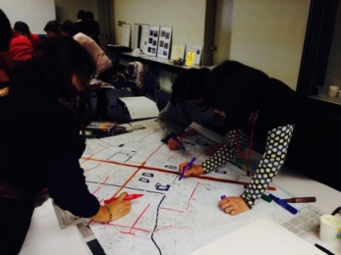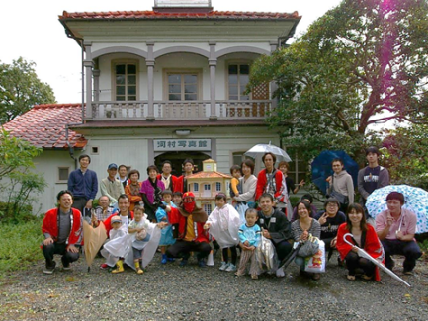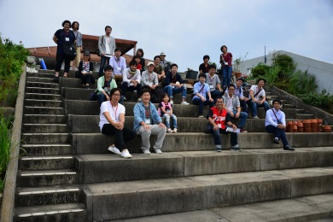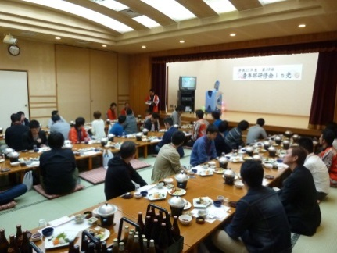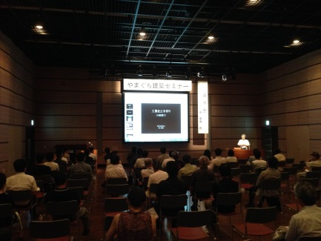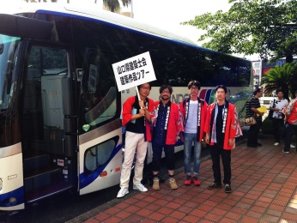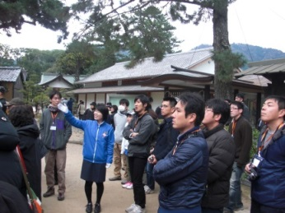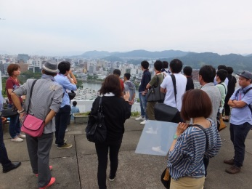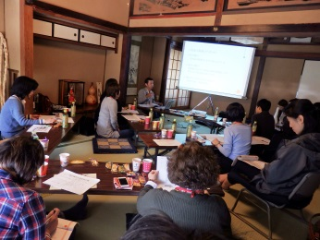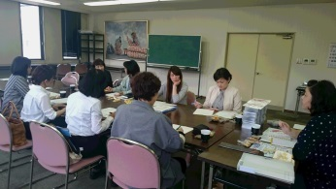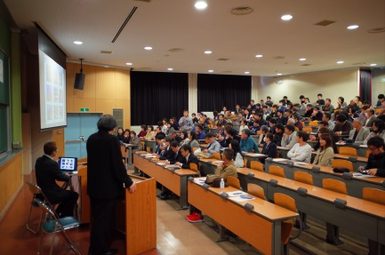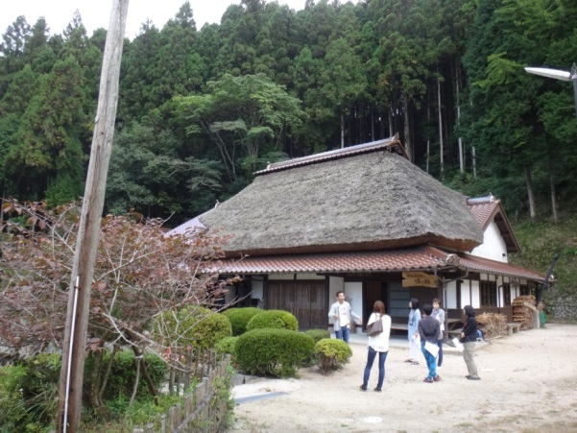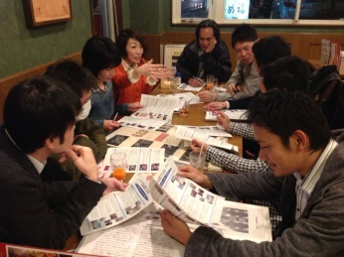

おためし入会申し込み

|  |  |  |  |  |  |  |
| --- | --- | --- | --- | --- | --- | --- |
| ふりがな | |  | 性別 | 生年月日 | | 会誌送付先 |
| 氏名 | |  | 男・女 | 年　　月　　日 | | 自宅　・　勤務先 |
| 住所  （部屋番号まで） | | 〒 | | TEL（携帯可） |  | |
| e-mail |  | |
| 勤務先 | 名称 |  | | TEL |  | |
| 住所 | 〒 | | FAX |  | |
| e-mail |  | |
| 資格 | | 一級　　・　　二級　　・　　木造　　・　　無 | | | | |

この用紙をそのままFAX【083-922-5122】するか、上記内容をメール【info@y-shikai.or.jp】してください

共に語り

仲間と、共に成長する…

共に築き

共に高め

共に学び

共に感じ

つながって、街を築く　～　建築士会